Compétition Interuniversitaire Algérienne
En
Aéronautique
« Rocketry »

CIAA-Rocketry-2019

“Étude et Conception d’une fusée de compétition avec système de récupération”

Edition 2019

- Sommaire.
Le présent document fera le sommaire des requis minimum pour la compétition ainsi que ses livrables. S’il y aura des ajustements tous les participants seront informés. Aucun ajout ou changement ne sera imposé après 1 juillet 2019.
La compétition fera l’objet d’« une conception d’une fusée de compétition à aileron fixe avec système de récupération». Dans la perspective de la participation des équipes algériennes a la compétition américaine qui offre deux choix d’altitude, le CIAA-Rocketry édition 2019, offrira les deux choix d’altitude aux équipes participantes a savoir :
- Altitude cible de 10 000 pieds avec une limite de poids de 30 Kg. Cette limite de poids :
  - Inclue le poids du moteur.
  - N’Inclue pas le poids du nano-satellite et de son système de déploiement.
- 30 000 pieds sans limite de poids.
Il est à noter que durant cette compétition « Aucun lancement de fusée n’est planifié et ne sera effectué en Algérie.» La compétition se limitera à la conception, l’étude, la réalisation d’un prototype sans moteur. Des tests de validation de concept sont nécessaires.

- Équipe.
Il est fortement recommandé d’avoir une équipe de plusieurs étudiants et de plusieurs niveau (master et Licence) afin d’assurer la continuité. Il est accepté d’avoir des étudiants non inscrit, cependant, Il faut que 75% de l’équipe soit des étudiants à l’Université d’attache.

- Charge Utile.
La fusée doit transporter une charge utile de forme de boite rectangulaire pesant 3 kg avec les dimensions suivantes.
- Longueur, 10 cm
- Largeur, 10 cm
- Hauteur, 10 cm
La charge utile doit satisfaire aux exigences suivantes:
- Être logée dans le nez de la fusée.
- La charge utile sera déployée et possède son propre système de déploiement
- Récupérable intacte et non endommagée.
- En aucun cas, la charge utile ne soit exposée à la fumée, au gaz, ou être dans un compartiment pressurisée du système de récupération.
- Le déploiement de la charge utile doit être effectué au moins à 2 secondes avant le premier déploiement et la sortie du parachute de drogue.

- Trajectoire et Apogée
La trajectoire de la fusée doit être verticale avec une déviation maximum de 5 degrés (dépendant des vents latéraux). Il est aussi pénalisant d’avoir une trajectoire qui excède son altitude que de ne pas l’atteindre. L’apogée de la fusée devrait être conçu pour atteindre une altitude cible choisi (10000 ou 30000 pieds) . Une tolérance de 150 pieds est acceptée. Plus que cette tolérance, il y aura des pénalités.
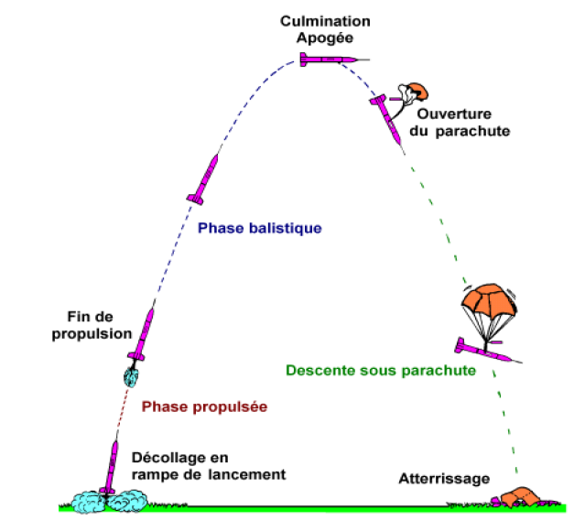
Réf : Le vol de la Fusée, Stabilité et Trajectoire.

- Système de récupération/ Parachute.
La fusée avec sa charge utile doivent être récupérée intact (Non endommagée), un système de récupération est obligatoire et devrait faire partie de la conception suggérée. Il est imposé que la vitesse de descente de la fusée soit contrôlée et comprendra deux phases :
- Phase 1; Déploiement de la charge utile (Nano-Satellite). Parachute de la charge utile.
- Phase 2; décente rapide, qui nécessitera un premier parachute (Drogue) et
- Phase 3; décente lente qui nécessitera un parachute principal.
Le déploiement du parachute de nano-satellite devrait s’effectuer à l’apogée. Au moins 2 secondes après, le drague et la première séparation sera cédulée. Cependant, le parachute principal devrait être déployé à 1500 pieds. Afin de limiter tout dommage à la fusée, il est recommandé que La vitesse d’impact avec le sol avec le parachute principale ne doive pas dépasser 20 m/s.
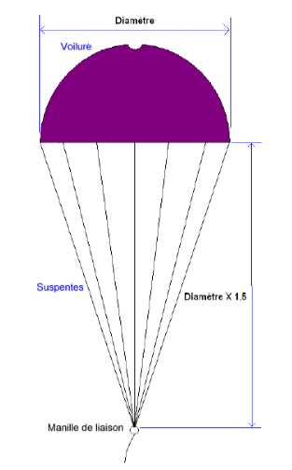
Réf : www.ilemaths.net/sujet-calculer-la-taille-d-un-parachute-574153.html

- Propulsion.
La propulsion pour cette première édition se limitera aux carburants solides. Pour l’obtention des caractéristiques des performances de ces carburants, les équipes sont invitées à choisir un des moteurs de deux fournisseurs suggérées
- Cesaroni http://www.cesaroni.net/solidrocket.php)
- Aerotech : http://www.aerotech-rocketry.com/uploads/2d112051-bf52-4604-8ab9-5d77c22a4976_AT%20Catalog%20Updated.pdf

Les sites donnent l’accès aux performances de ces moteurs (Courbe de poussée : Impulse).
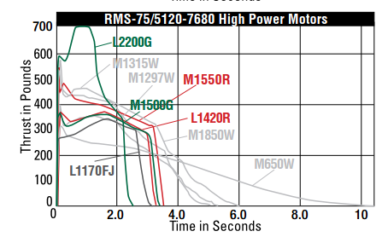
Réf : Aerotech Site web

Il est à noter qu’aucun lancement ne sera effectué pour les premières éditions jusqu’à obtention des autorisations. La propulsion doit faire partie des analyses. Aussi un choix de moteur devrait judicieusement être fait pour atteindre l’attitude ciblée.
- Structure.
Aucune restriction n’est imposée, L’utilisation des matériaux, composite (Fibre de verres, Fibre de Carbonne …), aluminium, PVC etc… sont acceptées. Il faut montrer la rencontre des requis de résistance, flottement et de rigidité. Voici les requis minimum à rencontrer cote structure
  - Résistance Structurale
    - Flambement du fuselage
    - Cloison
    - Aileron et son attachement
    - L’attachement du parachute
  - Dynamique
    - Le premier mode de la fusée doit être au moins le double du mode propre du satellite. On supposera que le monde propre du Satellite est de 50 Hz.
  - Flottement
    - L’aileron doit libre de flottement durant toute l’enveloppe de vol.
  - Transparence aux ondes. La zone totale ou sera logée la baie avionique doit être perméable aux ondes.

Exceptionnellement, cette édition distinguera les requis des anciennes équipes des nouvelles équipes. Les anciennes équipes sont obligées de concevoir la baie d’avionique pour gérer le vol et le déploiement des parachutes. Les nouvelles équipes, un bonus (200 pts) serait alloué si l’avionique était incluse dans leur première conception et réalisation.
Les anciennes équipes ne pourront utiliser (recycler) des pièces structurales comme fuselage, cônes, ailerons des années précédentes. Elles peuvent garder la même conception, mais de nouvelle pièce doivent être fabriquée. Cependant, l’avionique, systèmes de déploiement, parachute ou pièces intérieurs sont autorisées à être recyclé des années antérieures des anciennes fusées sans pénalité.
Il incombe des équipes de le démontrer dans leur présentation. Dans l’éventualité d’une égalité entre équipe, l’équipe qui aura utilisé de nouveaux systèmes avioniques sera privilégiée.

- Logiciels.
Les logiciels des calculs de performance fortement recommandés dans cette compétition sont :
- Open-Rocket (http://openrocket.sourceforge.net/) ou
- AeroLab (http://www.softpedia.com/get/Science-CAD/Aerolab.shtml)
Une comparaison des deux logiciels est suggérée et très recommandée, cependant, il n’est pas nécessaire. Le résultat d’un des deux logiciels est accepté.
L’analyse par élément finis de la structure en utilisant Patran/Nastran ou Ansys est suggérée et recommandée.

- Demandés.
La compétition à quatre volets :
- Conception et Analyse
  - Aérodynamique
  - Structure
- Réalisation /Tests
  - Prototype
  - Tests de validation de concept
- Marketing et gestion du projet.
- Sécurité

Un document de 100 questions sur la sécurité avec les réponses sera remis avec le cahier de charge. Les étudiants doivent passer un test sur la sécurité avant le début de l’exposée lors de la compétition. Ce test sera comptabilise dans la note finale qui sera attribué à l’équipe. Plus qu’un étudiant par équipe est accepté pour passe l’examen. Un examen par équipe.
À L’inscription le jour de la compétition, l’équipe doit fournir la liste des étudiants qui passeront le test de sécurité.

- Analyses minimales requises pour la compétition.

Un minimum d’analyse est requis pour la compétition. Ce qui suit peut servir comme un guide pour une feuille de route.

- Structure :
  - Conception des différents modules de la fusée
    - Structure (Nef, Fuselage, Block Moteur, Ailerons, cloison etc…)
    - Système de propulsion
    - Système de récupération
    - Avionique (gestion du vol et dépoilement) Obligatoire pour les anciennes équipes.
  - Dimensionnement des différentes composantes
    - Cône/Nef
    - Fuselage
    - Block moteur
    - Ailerons
  - Identification des matériaux et les procèdes de fabrication
  - Fabrication à l’échelle 1 :1 du prototype.
  - Tests de validation du concept

- Aérodynamique
- Calcul de Stabilité de la fusée
- Calcul Trainée
- Calcul de trajectoire
- Calcul de parachute
- Calcul des forces aérodynamique
- Calcul de performance du Moteur
- Calcul de la tuyère
- Calcul de de la pression dans la chambre de combustion

- Supplément (Bonus)
Edition 2019 n’exigera plus la conception de la rampe de lancement. Cependant, deux sujets au choix s’offriront aux participants. Des points bonus seront attribués. Chaque équipe doit choisi au moins un des sujets suivant :
- Concevoir un système de déploiement panneaux solaire du nano-satellite.
- Détail du concept des moteurs hybride avec une maquette.

- Systèmes de Pointage
Le classement des équipes décernera les 3 gagnants de la compétition sur un système de pointage qui englobera l’aspect analyse, maitrise du domaine, réalisation, vente du projet, gestion du projet, travail d’équipe.
La compétition se fera sur deux tours :
- 1ere tour. Évaluation basée sur le rapport et l’exposition aux Stand devant les membres du jury
- 2ieme tours : Évaluation complète.

L’évaluation se fait sur un total de point de 3000 points avec une possibilité de 400 points de bonus.
- Analyse (1000 pts)
  - 400 pts : Rapport final
  - 400 pts : Présentation
  - 200 pts : Maitrise/ Réponses aux questions

- Réalisation (1000 pts)
  - 500 pts : Prototype réelle échelle 1 :1
  - 200 pts : Maquette virtuelle (Solidworks ou Catia etc…)
  - 200 pts : Gestion du projet et travail d’équipe.
  - 100 pts : Conception et marketing.

- Test de Validation (400 pts)
  - 200 pts : Conduite de test de validation de concept.
  - 200 pts : Pertinence des tests et le résultat de tests.
  - 200 pts Bonus pour l’équipe qui aura accompli le plus de test de validation et dans l’originalité (Recommandé test Structural et aérodynamique)

- Autoévaluation (200 pts)
Les points sont pondérées sur la pertinence de l‘autoévaluation même si elles sont négatives. La pertinence des recommandations.

- Obtention de commandite/Sponsor (300 pts)
Il est aussi important de faire la conception et l’analyse. Cependant, il est plus important de vendre l’idée et de chercher les fonds pour financer la réalisation.
- Examen sur la sécurité (100 pts)

- Panneau solaire ou Moteur Hybride (200 pts Bonus)

Que le meilleur gagne. Bonne Compétition.

